Kandidatur til Nørrebro United 2021
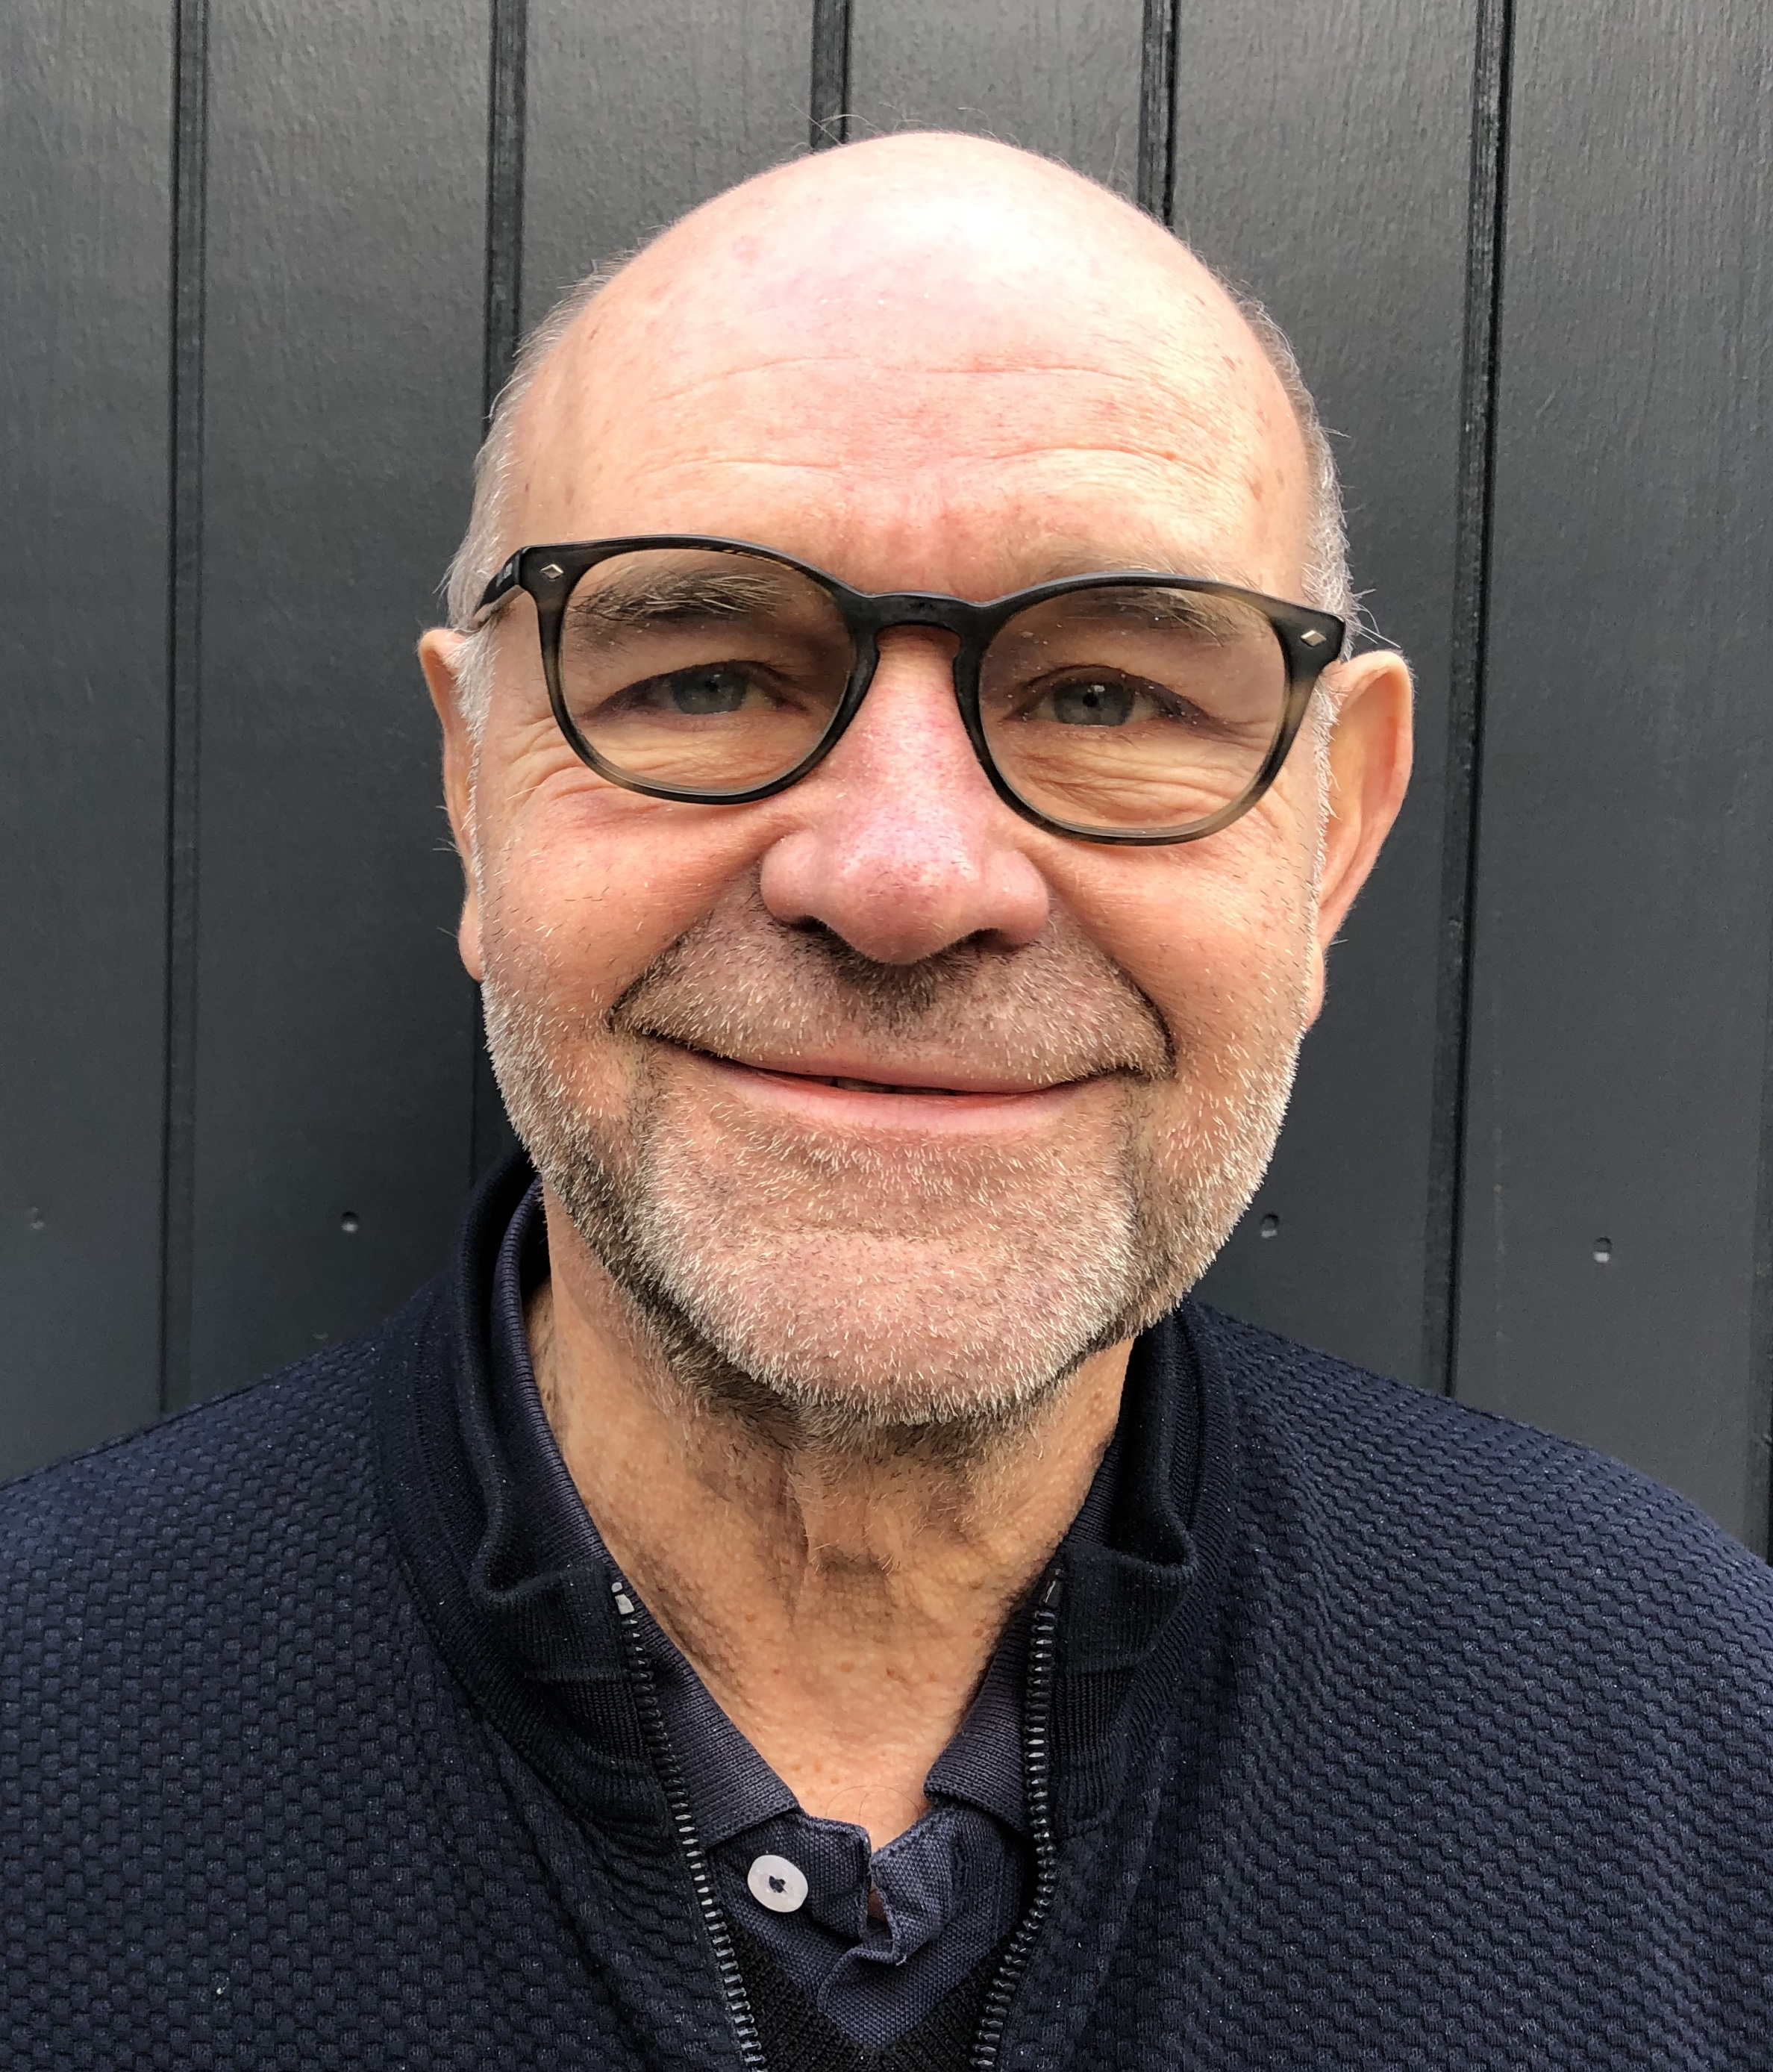
Jeg stiller op til: Kasserer
Navn: Jesper Langebæk
Tilknytning til klubben: Medlem af bestyrelsen og
forretningsudvalg, kasserer.

Jeg vil gerne bidrage med:
Opgaver: Ombygning af klubhus. Arbejdsgruppe vedrørende overenskomst.
Bidrage når der er behov.
Jeg mener at klubben primært skal arbejde med at løse følgende udfordringer:
1) Styrke kvaliteten af vores træningstilbud for børn og unge.
2) Opbygge et stærkt og åbent foreningsfællesskab efter Corona
3) Styrke tilbud og indsats over for vores frivillige trænere og holdledere.

